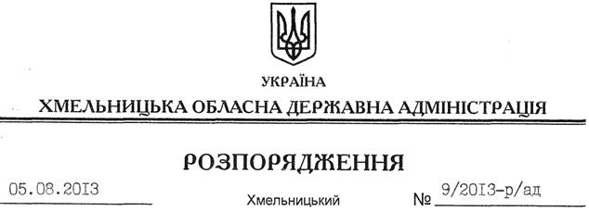

Про надання згоди на відчуження державного майна

На підставі статей 6, 13, 39, 41 Закону України “Про місцеві державні адміністрації”, Закону України “Про управління об’єктами державної власності”, постанови Кабінету Міністрів України від 06 червня 2007 року № 803 “Про затвердження Порядку відчуження об’єктів державної власності”, враховуючи погодження висновків про вартість майна регіонального відділення Фонду державного майна України по області від 04.06.2013 року № 04-05-01868 :
1. Надати згоду Красилівській районній державній адміністрації на відчуження легкових автомобілів марки УАЗ 31512 1987 року випуску, реєстраційний номер 16-83ХМА, марки УАЗ 31512 1991 року випуску, реєстраційний номер 70-78ХМА, марки UAZ 31512 1995 року випуску, реєстраційний номер ВХ55-81АР та марки RENAULT Laguna 2003 року випуску, реєстраційний номер ВХ 55-45 АО.

2. Голові Красилівської районної державної адміністрації:

2.1. Здійснити відчуження державного майна згідно з чинним законодавством.

2.2. Надати облдержадміністрації звіт за результатами відчуження та використання отриманих коштів.

3. Контроль за виконанням цього розпорядження покласти на першого заступника голови обласної державної адміністрації В.Гаврішка.

Голова адміністрації В.Ядуха

